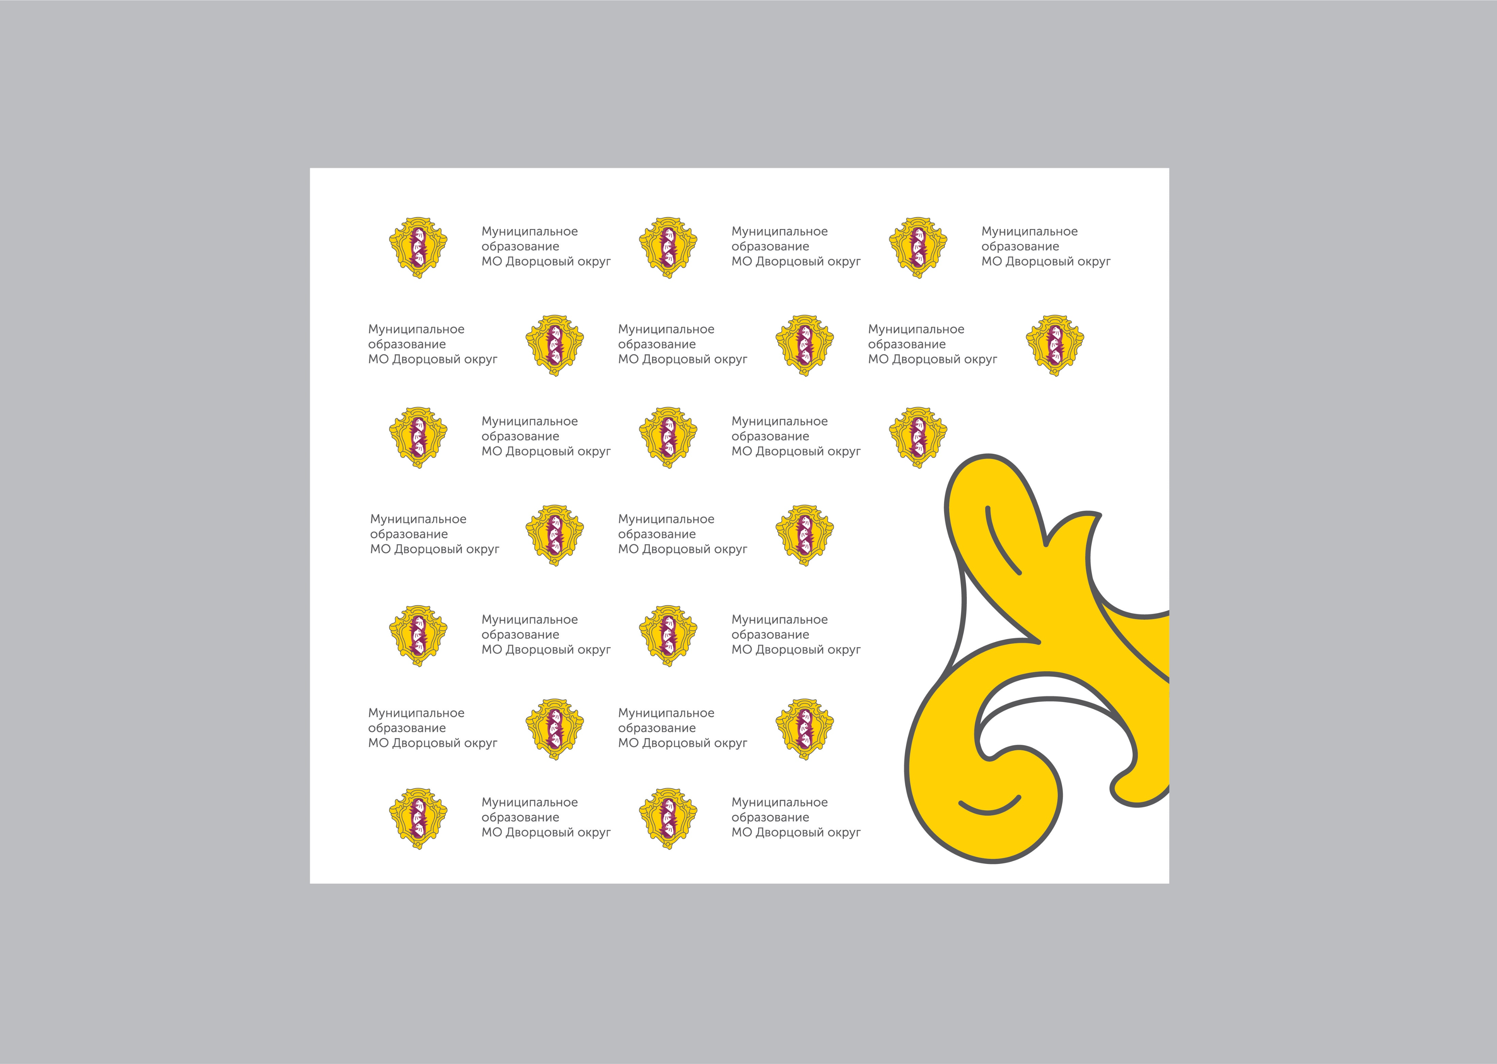

Бюджет муниципального образования
на 2026 год и на плановый период 2027 и 2028 годов

Уважаемые жители Дворцового округа!

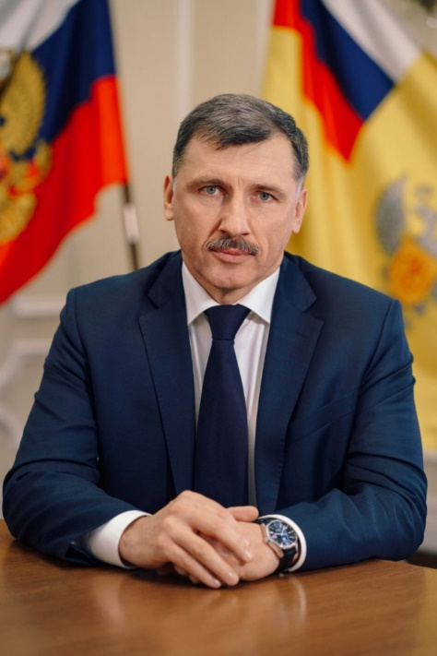

Открытость и доступность информации являются одними из важных аспектов формирования и исполнения муниципального бюджета. В открытом доступе для всех желающих предлагается широкий круг вопросов, связанных с основами бюджетной политики, с основными характеристиками бюджета и результатами его исполнения. Организация работы по составлению и публикации «Бюджета для граждан» утверждена Распоряжением Администрации муниципального образования «Дворцовый округ» от 14.01.2026 года № 5.
«Бюджет для граждан» познакомит вас с основными положениями бюджета муниципального образования «Дворцовый округ» на 2026 год.
Граждане – как налогоплательщики и как потребители муниципальных услуг – должны быть уверены в том, что передаваемые ими в распоряжение государства средства используются прозрачно и эффективно, приносят конкретные результаты как для общества в целом, так и для каждого человека.
Мы постарались в доступной и понятной форме для граждан довести основные показатели бюджета округа. «Бюджет для граждан» нацелен на получение обратной связи от граждан, которым интересны современные проблемы муниципальных финансов Дворцового округа.

Глава муниципального образования,
исполняющий полномочия председателя
муниципального совета А.Г. Харченко

Термины и понятия

Доходы бюджета – поступающие в бюджет денежные средства;
Расходы бюджета – выплачиваемые из бюджета денежные средства;
Дефицит бюджета – превышение расходов бюджета над его доходами;
Профицит бюджета – превышение доходов бюджета над его расходами;
Бюджетные обязательства – расходные обязательства, подлежащие исполнению в соответствующем финансовом году.

Для чего округу бюджет

- Предоставляются меры социальной поддержки;
- Проводятся массово культурные мероприятия для жителей;
- Осуществляется благоустройство на территории МО Дворцовый округ;
- Осуществляются другие мероприятия, необходимые для социально-экономического развития нашего округа.

ВСЕ ЭТО – РАСХОДНЫЕ ОБЯЗАТЕЛЬСТВА.

Муниципальное образование Дворцовый округ

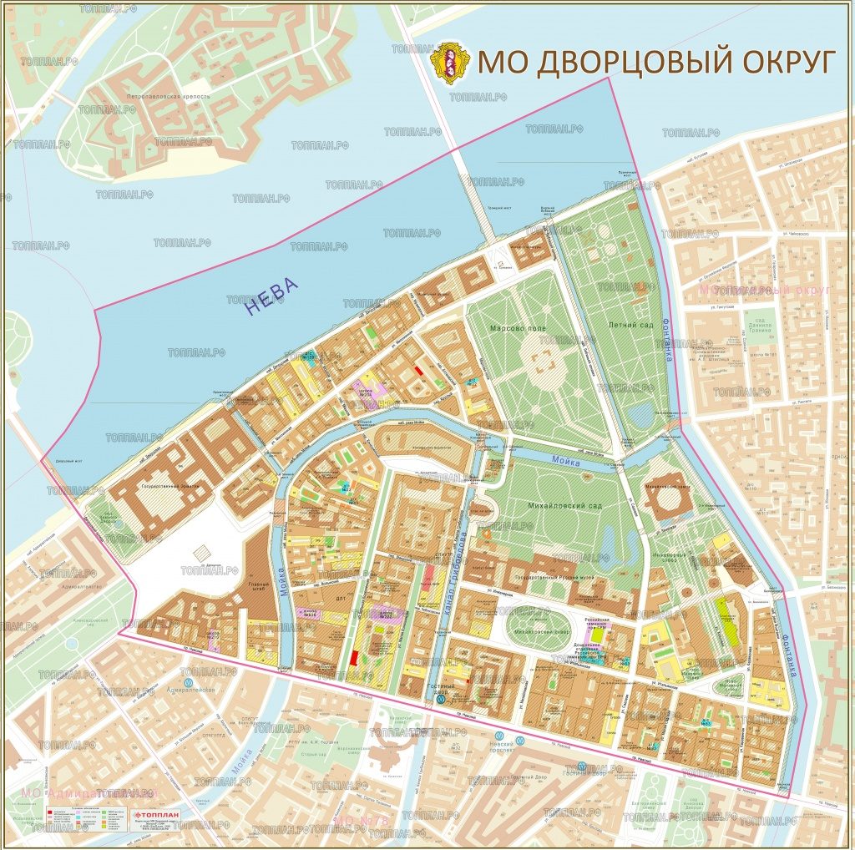
Дворцовый округ находится в составе Центрального района.
Границами округа является Невский проспект на северо-западе, Нева с севера и Фонтанка с востока.
В округе располагаются такие известные всему миру места как Дворцовая площадь, Зимний дворец, Государственный Эрмитаж, Спас на крови, Марсово поле, Летний сад.

Население: 7,4 тыс. человек.
Площадь: 175,3 га

Бюджет – план доходов и расходов на определенный период

Бюджет – форма образования и расходования денежных средств, предназначенных для финансового обеспечения задач и функций местного самоуправления


РАСХОДЫ БЮДЖЕТА –
выплачиваемые из бюджета
денежные средства

- По типам расходных обязательств
- По муниципальным программа
- По функциям

ДОХОДЫ БЮДЖЕТА –
поступающие в бюджет на безвозмездной и безвозвратной
основе денежные средства

- Налоговые доходы
- Неналоговые доходы
- Безвозмездные поступления

Цель составления бюджета – учет объема располагаемых и расходуемых денежных средств

Межбюджетные трансферты –
денежные средства, перечисляемые из одного бюджета
бюджетной системы РФ другому бюджету

Федеральный бюджет
Семейный бюджет
Дотации
(от лат. “Dotatio” – дар, пожертвование)
Вы даете своему ребенку «карманные деньги»
Предоставляются на безвозвратной основе на первоочередные расходы

Субвенции
(от лат. “Subvenire” приходить на помощь)

Предоставляются на финансирование «переданных» полномочий другим публично-правовым образованиям
Вы даете своему ребенку деньги и посылаете в магазин купить продукты по списку

Субсидии
(от лат. “Subsidium” – поддержка)

Вы «добавляете» денег для того, чтобы Ваш ребенок купил себе новый телефон
Предоставляются на условиях долевого софинансирования расходов других бюджетов

Участие гражданина в бюджетном процессе

Каждый житель округа является участником формирования главного финансового плана с одной стороны как участник производственного процесса, как налогоплательщик, наполняя доходы бюджета, с другой – он получает часть расходов как потребитель общественных услуг.
Государство расходует поступившие доходы для выполнения своих функций и предоставление общественных (муниципальных) услуг: образование, здравоохранение, культура, спорт, социальное обеспечение, поддержка экономики, гарантии безопасности и правопорядка, защита общественных интересов, гражданских прав и свобод и др.
БЮДЖЕТ

КАК НАЛОГОПЛАТИЛЬЩИК

Помогает формировать доходную часть бюджета (налог на доходы физических лиц)
Как
Получатель
Социальных гарантий


Получает социальные гарантии – расходная часть бюджета


Граждане - и как налогоплательщики, и как потребители общественных услуг – должны быть уверены в том, что передаваемые ими в распоряжение государства средства используются прозрачно и эффективно, приносят конкретные результаты как для общества в целом, так и для каждой семьи, для каждого человека.

Бюджетная система муниципального образования

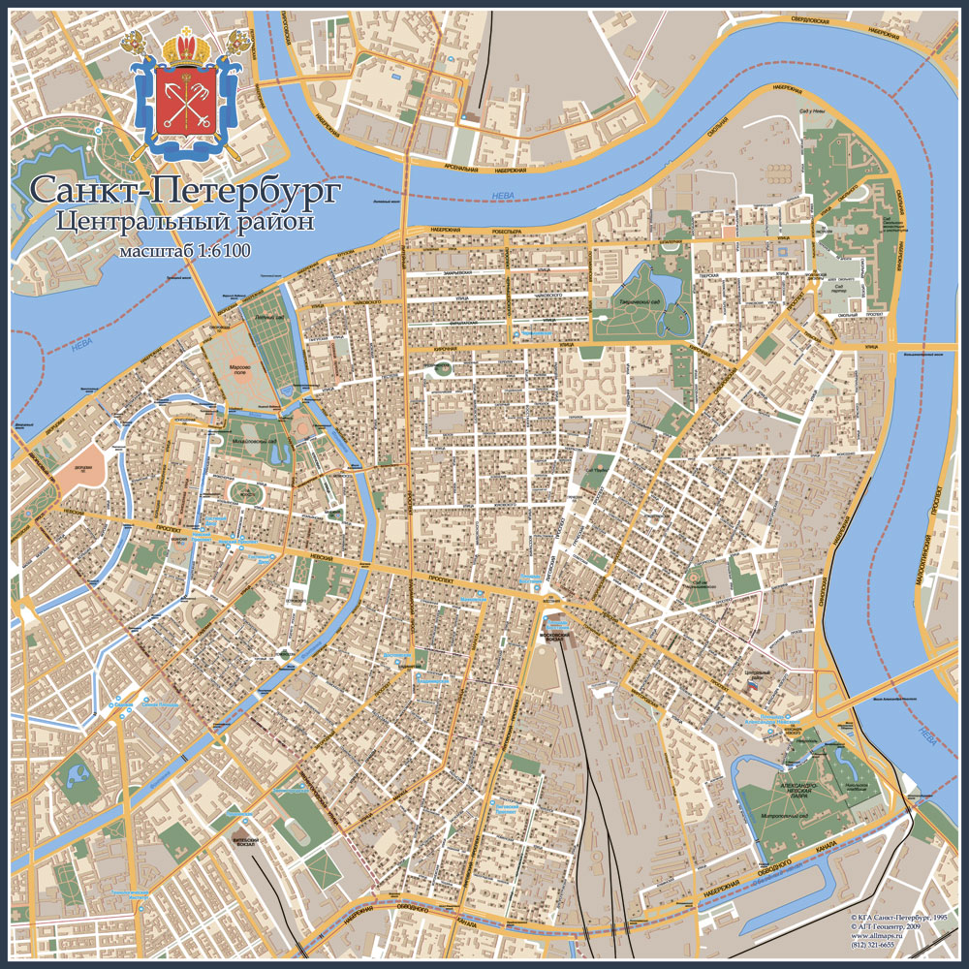
Консолидированный бюджет
Дворцового округа

Бюджет
Муниципального
совета
Бюджет
местной
администрации

Принципы бюджетной системы

Единство бюджетной системы РФ
Разграничение доходов, расходов и источников финансирования дефицита бюджетов между бюджетами бюджетной системы РФ
Самостоятельность бюджетов
Эффективность использования бюджетных средств
Прозрачность (открытость)
Достоверность бюджета
Сбалансированность бюджета
Общее (совокупное) покрытие расходов бюджетов
Адресность и целевой характер бюджетных средств
Равенство бюджетных прав субъектов РФ, муниципальных образований
Полнота отражения доходов, расходов и источников финансирования дефицитов бюджетов
Подведомственность расходов бюджетов
Единство кассы

Какие этапы проходит бюджет

УТВЕРЖДЕНИЕ

- Рассмотрение проекта решения о бюджете;
- Утверждение проекта решения о бюджете;
- Подписание решения о бюджете.
СОСТАВЛЕНИЕ БЮДЖЕТА

- Подготовка материалов для составления бюджета;
- Согласование материалов для составления бюджета;
- Подготовка проекта решения о бюджете.



ОТЧЕТНОСТЬ

- Подготовка бюджетной отчетности об исполнении бюджета;
- Рассмотрение и согласование бюджетной отчетности об исполнении бюджета;
- Утверждение бюджетной отчетности об исполнении бюджета;
ИСПОЛНЕНИЕ

- Подготовка документов для исполнения бюджета;
- Исполнение бюджета

Бюджетный процесс

ЭТАПЫ
БЮДЖЕТНОГО ПРОЦЕССА
Участники бюджетного процесса:
Составление
проекта бюджета

Глава муниципального образования
Органы местного самоуправления
ГлаГ
Рассмотрение и утверждение
бюджета

Главные администраторы (администраторы) источников финансирования дефицита бюджета
Контроль и исполнение
бюджета

Главные администраторы (администраторы) доходов бюджета
Составление, рассмотрение, утверждение бюджетной отчетности и внешняя проверка

Главные распорядители средств бюджета

Основные характеристики бюджета на 2026 год и на плановый период 2027 и 2028 годов

2026 год
(тыс. рублей)

2027 год

2028 год

Объем и структура доходов бюджета муниципального
образования «Дворцовый округ» в динамике на 2026 год
и на плановый период 2027 и 2028 годов

(в тыс. рублей)
Наименование | Решение о бюджете  2025 г. | Решение о бюджете 2026г. | Темпы роста  2026 г. к 2025 г, % | Плановый период 2027 г. | Плановый период 2028 г.
ВСЕГО в том числе: | 38 506,6 | 42 699,5 | 110,9 | 40 370,7 | 44 456,1
Налоговые и неналоговые доходы в том числе:
налоговые доходы всего: | 33 997,0 | 33 857,0 | 99,6 | 37 442,0 | 41 408,0
Налог на доходы физических лиц с доходов, источником которых является налоговый агент, за исключением доходов, в отношении которых исчисление и уплата налога осуществляются в соответствии со статьями 227, 227.1 и 228 Налогового кодекса Российской Федерации, а также доходов от долевого участия в организации, полученных физическим лицом- налоговым резиндентом Российской Федерации в виде дивидендов | 33 997,0 | 33 857,0 | 99,6 | 37 442,0 | 41 408,0
неналоговые доходы всего: | 0 | 0 | 0 | 0 | 0
Безвозмездные поступления | 4 509,6 | 8 842,5 | 196,1 | 2 928,7 | 3 048,1
В т.ч. субвенции | 2 219,0 | 2 811,9 | 126,7 | 2 928,7 | 3 048,1

Основным налоговым доходом, формирующим бюджет муниципального округа, является Налог на доходы физических лиц с доходов, источником которых является налоговый агент, за исключением доходов, в отношении которых исчисление и уплата налога осуществляются в соответствии со статьями 227, 227.1 и 228 Налогового кодекса Российской Федерации, а также доходов от долевого участия в организации, полученных физическим лицом- налоговым резиндентом Российской Федерации в виде дивидендов.
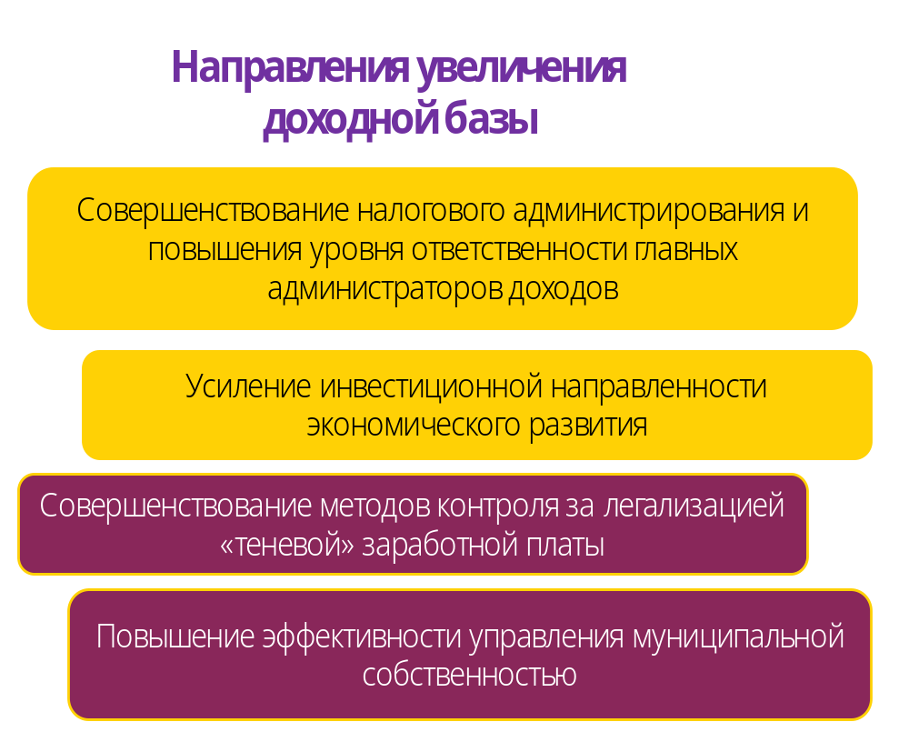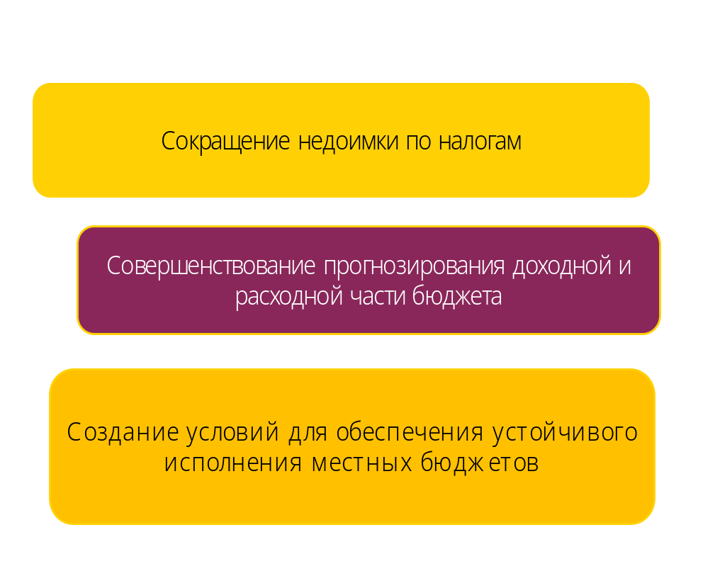

Объем и структура расходов бюджета муниципального образования Дворцовый округ на 2026 год, тыс. рублей

Объем и структура расходов бюджета муниципального образования Дворцовый округ на 2027 год, тыс. рублей

Объем и структура расходов бюджета муниципального образования Дворцовый округ на 2028 год, тыс. рублей

Структура расходов бюджета по разделам
и подразделам функциональной классификации на 2026 год
и на плановый период 2027 и 2028 годов

(тыс. рублей)
Раздел | Подраздел | Наименование | Решение  о бюджете 2026 г. | Плановый период  2027 г. | Плановый период  2028 г.
 |  | ВСЕГО | 42 699,5 | 40 370,7 | 44 456,1
в том числе:
01 |  | Общегосударственные  вопросы | 30 779,8 | 30 587,0 | 31 889,5
 | 03 | Функционирование законодательных (представительных) органов государственной власти и представительных органов муниципальных образований | 2 771,6 | 2 891,7 | 3 011,4
 | 04 | Функционирование Правительства РФ, высших исполнительных органов государственной власти субъектов РФ, местных администраций | 18 814,1 | 20 056,6 | 21 062,4
 | 11 | Резервные фонды | 50,0 | 50,0 | 50,0
 | 13 | Другие общегосударственные вопросы | 9 144,1 | 7 588,7 | 7 765,7
03 |  | Национальная безопасность и правоохранительная деятельность | 15,0 | 15,0 | 15,0
 | 09 | Защита населения и территории от чрезвычайных ситуаций природного и техногенного характера, гражданская оборона | 15,0 | 15,0 | 15,0
04 |  | Национальная экономика | 150,0 | 100,0 | 100,0
 | 01 | Участие в организации и финансировании временного трудоустройства несовершеннолетних от 14 до 18 лет | 150,0 | 100,0 | 100,0
05 |  | Жилищно-коммунальное хозяйство | 5 946,0 | 3 003,4 | 4 316,9
 | 03 | Благоустройство | 5 946,0 | 3 003,4 | 4 316,9
07 |  | Образование | 400,0 | 108,0 | 186,0
 | 09 | Другие вопросы в области образования | 400,0 | 108,0 | 186,0
08 |  | Культура, кинематография | 1 237,0 | 1 288,0 | 1 324,0
 | 01 | Культура | 1 237,0 | 1 288,0 | 1 324,0
10 |  | Социальная политика | 3 621,7 | 3 919,3 | 4 224,7
 | 03 | Социальное обеспечение населения | 2 950,2 | 3 219,9 | 3 496,8
 | 04 | Охрана семьи и детства | 671,5 | 699,4 | 727,9
11 |  | Физическая культура и спорт | 350,0 | 350,0 | 400,0
 | 01 | Физическая культура | 350,0 | 350,0 | 400,0
12 |  | Средства массовой информации | 200,0 | 0,0 | 0,0
 | 02 | Периодическая печать и издательства | 200,0 | 0,0 | 0,0
 |  | Общий объем условно утверждаемых (утвержденных) расходов | 0,0 | 1 000,0 | 2 000,0

Сведения об основных задачах и приоритетах бюджетной политики муниципального образования Дворцовый округ на 2026 год и на плановый период 2027 и 2028 годов

Формирование реального прогноза доходов, расходов и источников финансирования дефицита при формировании бюджета муниципального образования Дворцовый округ;
Минимизация рисков несбалансированности при бюджетном планировании;
Концентрация расходов на приоритетных направлениях, прежде всего связанных с улучшением условий жизни человека, адресном решении социальных проблем, повышении эффективности и качества предоставляемых населению муниципальных услуг;
Безусловное исполнение действующих расходных обязательств, недопущение принятия новых расходных обязательств, не обеспеченных доходными источниками;
Обеспечение реализации приоритетных задач государственной политики, в том числе предусмотренных в указах президента Российской Федерации по достижению целевых показателей заработной платы работников бюджетной сферы;
Сохранение всех социальных выплат;
Повышение эффективности и результативности бюджетных расходов за счет сокращения неэффективных расходов, в процесс оказания муниципальных услуг;
Повышение эффективности муниципального управления, в том числе за счет повышения качества финансового менеджмента в органах исполнительной власти и бюджетных учреждениях;
Совершенствование и повышение эффективности процедур муниципальных закупок товаров, работ, услуг.
Расширение практики нормирования в сфере закупок товаров, работ, услуг;
Повышение качества финансового контроля в управлении бюджетным процессом, в том числе внутреннего финансового контроля и внутреннего финансового аудита;
Реализация принципов открытости и прозрачности управления муниципальными финансами, в том числе путем составления брошюры «Бюджет для граждан»;

Соблюдение предельного уровня дефицита муниципального образования Дворцовый округ;

Расходы бюджета муниципального образования Дворцовый округ на реализацию муниципальных программ на 2026 год и на плановый период 2027 и 2028 годов

(тыс. рублей)
Наименование муниципальной программы | Решение  о бюджете 2026 г. | Плановый период  2027 г. | Плановый период  2028 г.
Муниципальная программа осуществление благоустройства дворовых территорий и выполнение других ремонтно - строительных работ за счет средств муниципального образования муниципальный округ Дворцовый округ | 5 946,0 | 3 003,4 | 4 316,9
Муниципальная программа военно-патриотического воспитания граждан, проживающих на территории муниципального образования муниципальный округ Дворцовый округ | 250,0 | 18,0 | 31,0
Муниципальная программа по организации и финансированию временного трудоустройства несовершеннолетних в возрасте от 14 до 18 лет в свободное от учебы время | 150,0 | 100,0 | 100,0
Муниципальная программа организацию и проведения местных праздничных, культурно-просветительных мероприятий для жителей муниципального образования муниципальный округ Дворцовый округ | 450,0 | 460,0 | 490,0
Муниципальная программа участие в реализации мер по профилактике дорожно-транспортного травматизма на территории Дворцового округа | 15,0 | 10,0 | 15,0
Муниципальная программа по организации мероприятий по развитию местных традиций на территории Дворцового округа | 287,0 | 328,0 | 334,0
Муниципальная программа обеспечение условий для развития на территории ВМО МО Дворцового округа физической культуры и массового развития спорта, организация и проведение официальных физкультурных мероприятий | 350,0 | 350,0 | 400,0
Муниципальная программа участие в мероприятиях по профилактике незаконного потребления наркотических средств и психотропных веществ на территории Дворцового округа | 15,0 | 10,0 | 15,0
Муниципальная программа участие в профилактике терроризма, экстремизма на территории Дворцового округа | 15,0 | 10,0 | 15,0
Муниципальная программа по проведению подготовки и обучения неработающего населения способам защиты и действиях в чрезвычайных ситуациях на территории Дворцового округа | 15,0 | 15,0 | 15,0
Муниципальная программа по организации и проведению досуговых мероприятий для жителей МО МО Дворцового округа | 500,0 | 500,0 | 500,0
Муниципальная программа по обеспечению деятельности муниципальных средств массовой информации МО МО Дворцового округа | 200,0 | 0,0 | 0,0
Муниципальная программа по созданию условий для реализации мер, направленных на укрепление межнационального и межконфессионального согласия, сохранение и развитие языков и культуры народов РФ проживающих на территории МО МО Дворцового округа | 15,0 | 0,0 | 0,0
Муниципальная программа Участие в деятельности по профилактике правонарушений на территории внутригородского МО МО Дворцовый округ | 15,0 | 10,0 | 10,0
Муниципальная осуществление экологического просвещения, а также организации экологического воспитания и формирование экологической культуры в области обращения с твердыми коммунальными отходами | 75,0 | 50,0 | 100,0


Сбалансированность бюджета округа на 2026 год
Расходы бюджета
сопоставляются с доходами,
получается их баланс.
ДОХОДЫ – РАСХОДЫ=
ДЕФИЦИТ/ПРОФИЦИТ
Если расходы превышают
доходы, складывается
дефицит, в обратном
случае - профицит.
Сбалансированность бюджета
по доходам и расходам –
основополагающее требование,
предъявляемое к органам,
составляющим и
утверждающим бюджет

42 699,5
тыс. рублей
0,0 тыс. рублей
42 699,5
тыс. рублей

- расходы
- источники финансирования
дефицита бюджета
- доходы
В случае нехватки
денежных средств,
для того, чтобы все
принятые властью
обязательства перед обществом были
исполнены надлежащим образом,
изыскиваются источники финансирования дефицита бюджета.

Самый простой способ – использовать средства, оставшиеся в бюджете с прошлого года. Однако, если таковых нет, привлекаются банковские кредиты. Заемные средства необходимо возвращать, а также уплачивать по ним проценты. В связи с этим возникает МУНИЦИПАЛЬНЫЙ ДОЛГ.

Сбалансированность бюджета округа на 2027 год

Расходы бюджета
сопоставляются с доходами,
получается их баланс.
ДОХОДЫ – РАСХОДЫ=
ДЕФИЦИТ/ПРОФИЦИТ
Если расходы превышают
доходы, складывается
дефицит, в обратном
случае - профицит.
Сбалансированность бюджета
по доходам и расходам –
основополагающее требование,
предъявляемое к органам,
составляющим и
утверждающим бюджет

40 370,7
тыс. рублей
0,0
рублей
40 370,7
тыс. рублей

- расходы
- источники финансирования
дефицита бюджета
- доходы
В случае нехватки
денежных средств,
для того, чтобы все
принятые властью
обязательства перед обществом были
исполнены надлежащим образом,
изыскиваются источники финансирования дефицита бюджета.

Самый простой способ – использовать средства, оставшиеся в бюджете с прошлого года. Однако, если таковых нет, привлекаются банковские кредиты. Заемные средства необходимо возвращать, а также уплачивать по ним проценты. В связи с этим возникает МУНИЦИПАЛЬНЫЙ ДОЛГ.

Сбалансированность бюджета округа на 2028 год

Расходы бюджета
сопоставляются с доходами,
получается их баланс.
ДОХОДЫ – РАСХОДЫ=
ДЕФИЦИТ/ПРОФИЦИТ
Если расходы превышают
доходы, складывается
дефицит, в обратном
случае - профицит.
Сбалансированность бюджета
по доходам и расходам –
основополагающее требование,
предъявляемое к органам,
составляющим и
утверждающим бюджет

44 456,1
тыс. рублей
0,0
рублей
44 456,1
тыс. рублей

- расходы
- источники финансирования
дефицита бюджета
- доходы
В случае нехватки
денежных средств,
для того, чтобы все
принятые властью
обязательства перед обществом были
исполнены надлежащим образом,
изыскиваются источники финансирования дефицита бюджета.

Самый простой способ – использовать средства, оставшиеся в бюджете с прошлого года. Однако, если таковых нет, привлекаются банковские кредиты. Заемные средства необходимо возвращать, а также уплачивать по ним проценты. В связи с этим возникает МУНИЦИПАЛЬНЫЙ ДОЛГ.


Муниципальное образование
МО Дворцовый округ

Контактная информация:
График работы с 9-15 до 18-00, перерыв с 13-00 до 13-30.
Адрес: г. Санкт-Петербург, ул. Б.Конюшенная д. 14
Телефон/факс (812) 571-86-23
Электронная почта: info@dvortsovy.spb.ru

